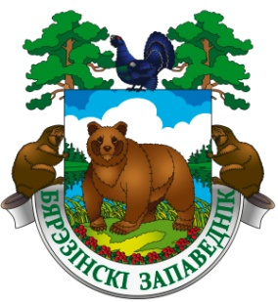**Государственное природоохранное учреждение**

**«Березинский биосферный заповедник»**

Витебская обл., Лепельский р-н, д. Домжерицы, ул. Центральная, д. 3

тел. +375 (2132) 37744, 37742 (факс)

e-mail: [tourism@berezinsky.by](mailto:tourism@berezinsky.by) сайт: [www.berezinsky.by](http://www.berezinsky.by)

__________________________________________________________________________________________________________________________________

**Заявка участника**

**промо-тура для работников туриндустрии**

**"Заповедник для чайников"**

(11 апреля 2025)

|  |  |
| --- | --- |
| *Имя. Фамилия. Отчество* | *1.*  *2.* |
| *Телефон* | 1.  2. |
| *E-mail организации* |  |
|  | |

Бронирование и информация по:

тел.: +375 (2132) 37713

e-mail: [tourism@berezinsky.by](mailto:tourism@berezinsky.by)